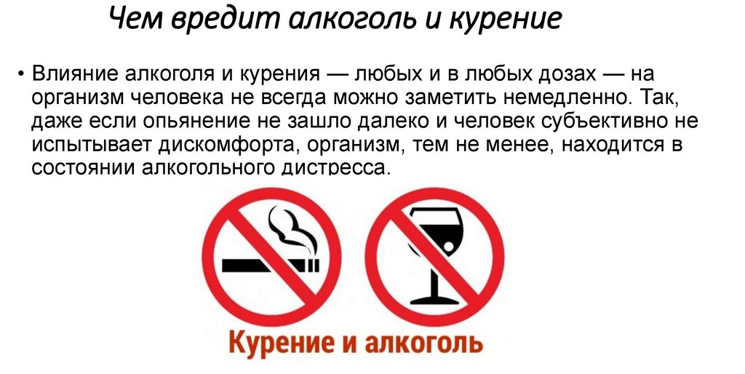
Отрицательное влияние никотина, алкоголя на человека известно каждому. Несмотря на это, многие мужчины, женщины и дети активно курят, недооценивая возможный риск для здоровья. Данная проблема является очень актуальной, так как сигареты и спиртное приводят к опасным заболеваниям, снижают работоспособность и часто становятся причиной гибели людей.
Сегодня точно известно, что никотин, входящий в состав сигарет всех торговых марок является не просто биологически активен, а и оказывает психотропное воздействие на человека. Курение – самый распространенный вид употребления людьми табачных изделий, при этом влияние никотина и алкоголя на человека – это удар не только по отдельно взятым органам, но и по всему организму в целом.
Любители табачных изделий имеют больший шанс развития онкологических заболеваний. Почти в 90% случаев смерти из-за легочных патологий виновато становится курение.
Алкоголь приносит вред человеческому организму, процессам мышления, что хорошо заметно на заключительных стадиях зависимости алкоголиков. Если своевременно не оказать человеку должную помощь, то в конце концов у человека деградирует личность до невменяемого состояния.
К летальному исходу приводит дуэт из никотина и алкоголя. Люди, употребляющие сигареты, нередко становятся зависимыми и от алкоголя. И наоборот. Доктором Джонни Дени было на практическом материале доказано, что вдыхание табачного дыма увеличивает шанс развития алкогольной зависимости в том числе у животных! То есть, курение и спиртное даже отдельно друг от друга провоцируют развитие не только заболеваний в организме, но и усиление зависимости.

Влияние на нервную систему человека
Спустя две минуты после попадания в желудок алкоголь переходит в кровь. Оттуда кровью разносится по всему телу, повреждая ткани и органы. Когда алкоголь попадает в лобные доли коры головного мозга, он замедляет её работу, в следствии чего у человека появляется необъяснимая радость, бессмысленный смех, человек теряет стыдливость и чувство меры.
Новые порции алкоголя усугубляют положение, парализуя нервные центры. В следствие этого у человека начинает двоиться в глазах, нарушается координация движений, теряется способность рассуждать логически. При этом у 15% людей действие алкоголя прямо противоположно – появляется сонливость и уныние.
Алкоголь и табак научно обоснованно считаются веществами, по составу и принципу действия идентичными наркотикам. Желание выпить или закурить развивается в человеке на уровне рефлексов – первый раз может начаться рвота или кашель, как защитная реакция организма на раздражитель, а потом появляется привыкание – вырабатываются новые рефлексы, например, курить после обеда или пить за ужином. И потом в это время у человека появляется непреодолимое желание.
Никотин является сильнейшим ядом. Из-за нарушения функций вегетативной нервной системы, вызванной употреблением никотина, у курильщиков появляются проблемы с пищеварением и сердечно-сосудистой системой. Нередко у людей, завязавших с курением, появляются провалы в памяти. Это тоже вызвано пагубным действием никотина. Часто у курильщиков проявляется эпилепсия. Прекращение курения обычно или полностью убирает её симптомы, или облегчает течение болезни. Здесь никотин не вызывает проблемы, а просто усугубляет их.
Кратковременно никотин расширяет сосуды, якобы улучшая работоспособность мозга, но очень быстро эффект сходит на нет – сосуды сужаются и условия работы высшей нервной системы только ухудшаются.

Какие органы поражаются в первую очередь?
У курящих и пьющих людей в первую очередь страдает печень. Вообще все заболевания печени у них проходят гораздо острее. Печенью обезвреживаются вредные вещества, попадающие в организм. При массовом обследовании курильщиков врачи обнаружили у большей части из них аномальные изменения желчного пузыря и печени.
Основные проблемы с печенью, вызываемые алкоголем – это стеатоз печени (накопление в ней большого количества жиров), алкогольный гепатит и цирроз печени. У женщин проблемы с печенью начинаются гораздо раньше, чем у мужчин.
Влияние никотина и алкоголя на человека – это и развитие онкологических заболеваний, зачастую рак легких и туберкулез. Сигаретный дым попадает в грудную полость, а оттуда в бронхи. Вред табачного дыма – это: раздражение трахеи (кашель), снижение функциональности легких, появление отдышки, повреждение воздушных легочных мешков и увеличение риска подхватить инфекцию из-за ослабления иммунитета.
Самое страшное влияние никотин и алкоголь оказывают на головной мозг человека. Никотин, попадая в легкие человека, через 8 секунд уже оказывается в головном мозге человека.
При продолжительном злоупотреблении этими веществами, помимо зависимости, человек теряет свое место в социуме, сталкивается с непониманием, что еще больше усугубляет его психологическое состояние. Поэтому лучше не злоупотреблять спиртным и сигаретами, и жизнь будет прекрасна!

Чем вредны никотин и алкоголь
Никотин является алкалоидом. Он содержится в некоторых растениях, в том числе в табаке. Никотин в небольшом количестве присутствует в сигаретах. Регулярное курение приводит к интоксикации организма и различным заболеваниям. В процессе курения никотин вместе с другими ядовитыми веществами поступает в рот, пищевод, трахею, бронхи и альвеолы. Он очень быстро всасывается и через несколько секунд достигает головного мозга. Полное выведение его происходит только через 2 дня. Доза 0,5-1 мг/кг массы тела является смертельно опасной для человека. Наиболее частые причины смерти курильщиков — остановка дыхания и нарушение работы сердца. Никотин оказывает выраженное токсическое действие на сердце и нервную ткань.
У курящих людей могут развиться следующие заболевания:
- гипертоническая болезнь;
- стенокардия;
- инфаркт миокарда;
- воспаление стенки артерий нижних конечностей;
- хронический атрофический гастрит;
- язва желудка и двенадцатиперстной кишки;
- панкреатит;
- энтероколит;
- атеросклероз.
Никотин в сочетании с другими ядами табачного дыма может спровоцировать развитие злокачественных и предраковых заболеваний (лейкоплакии, рака легких, языка и гортани). Не менее токсичное действие оказывает этиловый спирт. Он является основной составляющей спиртных напитков. Среди лиц мужского пола немало любителей пива. Несмотря на низкое содержание спирта, оно вредно для организма.
Для здоровья опасным является как бытовое пьянство, так и хронический алкоголизм. И в том и другом случае нарушается функция органов. В организме человека из этанола образуется ацетальдегид. Этот продукт обмена оказывает прямое токсическое действие на нервную систему, сердце, почки, печень.

Основные признаки никотиновой и алкогольной зависимости
Эти психоактивные вещества вызывают сильную психическую и физическую зависимость, которая требует профессионального и длительного лечения. Длительное и регулярное употребление спиртных напитков приводит к хроническому алкоголизму, симптомы которого можно охарактеризовать в следующих состояниях:
- нарушения функции головного мозга, снижение интеллекта;
- регулярное и длительное употребление слабоалкогольных и алкогольных напитков;
- частые психические расстройства, сильные депрессии;
- соматические заболевания, ввиду снижения иммунитета;
- физическая и психологическая зависимость от спиртного;
- наличие абстинентного синдрома при резком отказе от употребления этанола.
Никотиновая зависимость тоже является одним из видов наркотической зависимости и требует регулярного употребления никотиносодержащих смесей, содержащихся в табаке. Она часто проявляется такими характерными симптомами:
- постоянное влечение к курению;
- повышенная раздражительность, возбужденность;
- наличие стрессовых состояний;
- наличие абстинентного синдрома при отказе от никотиносодержащих веществ или при длительном перерыве в их употреблении;
- продолжение табакокурения при полном осознании его вредного влияния на человеческий организм.
На сегодняшний момент существуют различные варианты лечения таких зависимостей. И многие с успехом пользуются их практикой и методиками.

Воздействие алкоголя и никотина на организм
Этанол практически мгновенно поступает в кровь из желудочного тракта. Наибольшему его влиянию подвергаются нейроны головного мозга. Даже в небольших дозах он способен вызвать изменения в процессах торможения и возбуждения в центральной нервной системе. Проникая все глубже в кору головного мозга, алкоголь способствует раскрепощению человека на эмоциональном уровне, что приводит к беспричинному веселью, легкости общения, неоправданной эйфории. Повышенному возбуждению от принятия алкоголя сопутствует ослабление процессов торможения в головном мозге, результатом чего обычно является потеря контроля над работой некоторых его отделов. Происходит утрата сдержанности и стыдливости. И с каждой новой порцией спиртного наблюдается все большая атрофия высших нервных центров.
Любые дозы никотина вызывают значительное, но довольно кратковременное повышение возбудимости коры головного мозга, которое резко подавлением действия нейронов. Одновременное использование никотина и алкоголя значительно влияет на одни и те же центры нервной системы, что способствует усилению пьянящего эффекта. Таким образом, выкуренная сигарета при употреблении спиртного значительно усиливает состояние опьянения.
Алкоголь и никотин – это сильнодействующие психоактивные вещества. Одновременное их воздействие на организм способствует сильному его разрушению и приводит к патологическим изменениям внутренних органов и систем. Значительное влияние они оказывают на головной мозг и центральную нервную систему, угнетение которых приводит к страшным негативным последствиям. Алкогольная и никотиновая зависимости считаются лидерами среди различных причин смертности.

